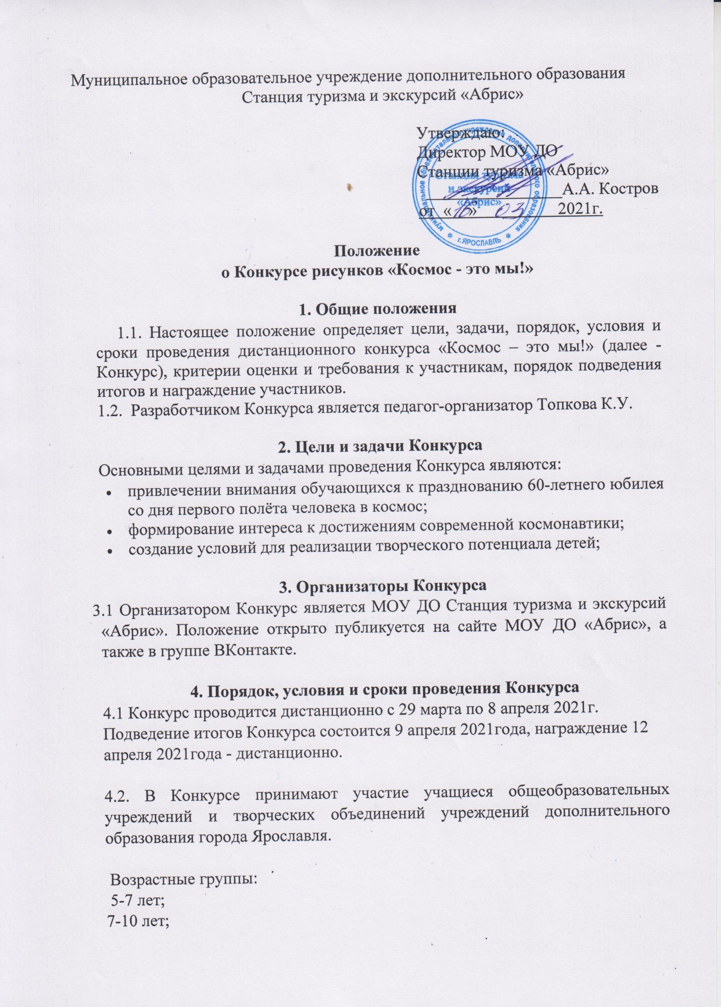

10-14 лет;
4.3. Для участия в Конкурсе необходимо:
- нарисовать рисунок по заданной тематике, отразив в нем свое отношение к открытию космоса и его освоению;
- сделать фото своего рисунка. Фотография должна быть представлена в jpeg разрешении. Фотография работы отправляется на электронную почту dist.abris@yandex.ru либо в личные сообщения Сообщества Вконтакте https://vk.com/public170320083
- указать автора работы и возраст (либо коллектив авторов)

5. Критерии оценки
- оригинальность работы, творческий подход;
- соответствие работы условиям Конкурса;
- работы будут оцениваться по 3-м возрастным категориям: 5-7 лет, 7-10 лет, 10-14 лет.
6. Состав жюри
6.1. Состав жюри представлен в Приложение № 1.
6.2. В случае равенства голосов решающим является голос председателя жюри.
7. Размещение работ
Лучшие работы будут публиковаться в группе ВКонтактке (https://vk.com/public170320083).

8. Подведение итогов Конкурса и награждение победителей
Победители Конкурса награждаются дипломами (дипломы будут направлены победителям в электронном виде на почтовый ящик, с которого была отправлена фотография работы участника). Информация об участниках и победителях будет размещена на сайте МОУ ДО Станции туризма «Абрис» (https://cdo-abris.edu.yar.ru/index.html) и в группе ВКонтакте (https://vk.com/public170320083).

9. Авторские права
- Ответственность за соблюдение авторских прав работы, участвующей в Конкурсе несет автор, приславший данную работу.
- Присылая свою работу на Конкурс, автор автоматически дает право организаторам Конкурса на публикацию данной работы в сети Интернет, а именно в группу ВКонтакте и на сайте Станции.
- Участники Конкурса дают согласие на обработку своих персональных данных.
- Работы, не соответствующие заявленному формату не рассматриваются в Конкурсе.

